администрация МУНИЦИПАЛЬНОГО ОБРАЗОВАНИЯ СОСНОВОБОРСКИЙ ГОРОДСКОЙ ОКРУГ ЛЕНИНГРАДСКОЙ ОБЛАСТИ

постановление

от 18/01/2019 № 73

О внесении изменений в постановление администрации
Сосновоборского городского округа от 19.04.2011 № 674
«Об образовании комиссии по ведению работы
с организациями по вопросам погашения задолженности
по налоговым и неналоговым платежам»

На основании подпункта 2.1. п.2 решения совета депутатов от 28.11.2018 № 207 «Об утверждении структуры администрации муниципального образования Сосновоборский городской округ Ленинградской области» (с изменениями от 12.12.2018) администрация Сосновоборского городского округа п о с т а н о в л я е т:

- Внести изменения в постановление администрации Сосновоборского городского округ от 19.04.2011 № 674 «Об образовании комиссии по ведению работы с организациями по вопросам погашения задолженности по налоговым и неналоговым платежам»:
1.1. Состав комиссии по ведению работы с организациями по вопросам погашения задолженности по налоговым и неналоговым платежам утвердить в новой редакции согласно приложению к настоящему постановлению.
2. Отделу по связям с общественностью (пресс-центр) Комитета внутренней политики, правопорядка и гражданской защиты (Никитина В.Г.) разместить настоящее постановление на сайте Сосновоборского городского округа.
3. Общему отделу администрации (Баскакова К.Л.) обнародовать настоящее постановление на электронном сайте городской газеты "Маяк".
4. Настоящее постановление вступает в силу 01.01.2019.
5. Контроль за исполнением настоящего постановления оставляю за собой.

Глава администрации
Сосновоборского городского округа М.В.Воронков

Исп. Блеклова Е.Е.
Тел. 2.21.76; ЛЕ

СОГЛАСОВАНО:

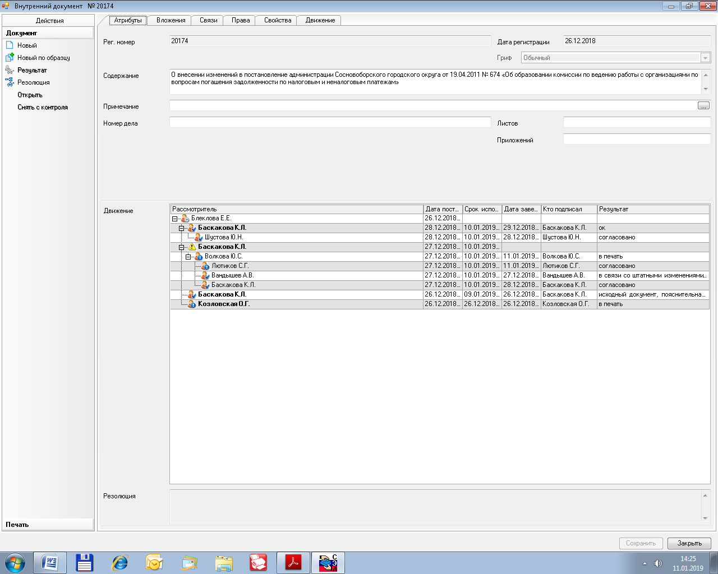

Рассылка:
общий отдел, КФ, КУМИ,
юридический отдел, члены комиссии

Утвержден
постановлением администрации
Сосновоборского городского округа
от 18/01/2019 № 73
(Приложение)

СОСТАВ
комиссии по ведению работы с организациями по вопросам погашения задолженности по налоговым и неналоговым платежам по должностям

Председатель комиссии:

Глава администрации Сосновоборского городского округа.

Заместители председателя комиссии:

первый заместитель главы администрации;
председатель Комитета финансов Сосновоборского городского округа.

Члены комиссии:

председатель КУМИ Сосновоборского городского округа;
главный специалист юридического отдела администрации;
начальник отдела экономического развития администрации;
заместитель председателя совета депутатов Сосновоборского городского округа;
начальник ИФНС России по г. Сосновый Бор Ленинградской области (по согласованию);
заместитель начальника ИФНС России по г. Сосновый Бор Ленинградской области (по согласованию);
прокурор г. Сосновый Бор Ленинградской области (по согласованию);
начальник отдела - старший судебный пристав Сосновоборского районного отдела службы судебных приставов (по согласованию).
Секретарь комиссии:
главный/ведущий специалист комитета финансов Сосновоборского городского округа.

